**4D领导力 — 打造高绩效的完美团队**

**主 讲：美国宇航局4D领导力认证培训师 苏进**

**课程对象：团队：每团队人数在5-20人以内（含团队领导者）；**

**个体：包括中层管理者、团队领导者、培训师、教练等。**

**时间/地点：****11月16-17日（周三-周四）/广州**

**课程费用： 5200元/人**

**领导力与管理学习系列**



企业收益：

1. 帮助企业打造卓越团队，突破团队困境，创造卓越绩效；
2. 为企业培养优秀的4D领导者，助力企业的发展；

3、提升团队的能力，帮助企业优化人才结构，实现人力资源的高效配置。

课程收获

岗位收益：

1、运用4D颜色和行为系统解决团队中存在的问题；

2、学会通过测评洞悉限制和增强团队绩效的因素；

3、实践卓越团队的8种行为，转变团队背景，改善团队的包容性；

4、运用CSW工具解决团队的实际问题；

5、掌握美国宇航局使用的可测量、可操作的团队管理系统。

课程特色

**01**采取测评、视频观摩、讲授、团队讨论和探索以及团队教练相结合的教学方式，引导学员学习并实践；

**02**通过一个坐标、两项突破、三项测评、四个维度、八项行为等多个方面来教导学员如何建设卓越团队；

**03**丰富的工具和活动体验，学员学到就能马上用到，培训转化效果明显。

* 团队成员的战斗力很强，却相互挑刺，无法组成高绩效团队？
* 团队领导在工作中疲于奔命，事事亲力亲为，而下属却缺乏主动性？
* 如何让团队的风格更有包容性、前瞻性、指导性和培养性？
* 如何充分调动团队成员积极性，自我突破、团结协作，创造最佳业绩？

4D领导力：调动团队的力量

4D系统是美国国家宇航局（NASA)天体物理部门原负责人查理·佩勒林博士研发的一套测评、管理、提升个人及团队领导力的系统，是NASA组建高效团队、改善团队绩效的核心方法，改变了500支团队和数万名员工的行为，被广泛地引入航天以外的商业和科研等领域，成为最受欢迎的领导力发展和团队建设培训课程之一，成功地服务了数百家企业，包括百事、GE、安永、强生等。

4D系统是一个以改变团队背景为目的的简单实用的方法，培养卓有成效领导者，适用于团队领导及组织发展，如果您目前被以下问题困扰——

我们特邀您参加美国宇航局4D领导力认证培训师 苏进老师的《4D领导力 — 打造高绩效的完美团队》精彩课程。本课程通过测评识别限制和增强团队绩效的因素，使用4D体系的一对坐标轴，四个维度，八项行为，将团队社会背景和个人领导力变得可衡量、可管理，并针对性改变团队的文化氛围、心智模式和行为模式，建立起新的团队文化氛围和行为模式，从而提升团队绩效，实现组织快速发展！

01

课程概要



02

课程大纲

7、用4D流程改善人际关系和合作氛围

8、现场解决：用4D颜色和行为解决团队中存在问题

9、从4D系统看团队文化的匹配和协作

**四、提升领导力的有效性**

1、讨论：管理和领导的区别以及领导力的内涵

2、领导者的特质与态度和能力的相关度

3、受人尊敬的领导的特点

**五、管理你和团队的情绪**

1、情绪的五种形式

2、通过五种形式的情感表达管理本人和团队的能量

3、管理情绪的技巧

4、通过管理语言来管理行为

5、“红色”台词制约团队的绩效

6、练习：红色台词转化为绿色台词

**六、实践卓越团队的8种行为，实现团队背景转变**

1、8种行为的介绍

2、团队成员对8种行为的现场探索

3、对测评结果中的短板行为项进行现场讨论、练习

4、如何践行第一项行为：表达欣赏和感激？

5、如何践行第二项行为：关注共同利益？

6、如何践行第四&六项行为：信守所有协议，100%投入？

**七、使用背景转换工作表(CSW)解决团队实际问题**

1、找出团队中存在的“大象”（问题）

2、现场教练：使用CSW表格解决实际团队问题

3、学员分享：团队群策群力带来的变化

4、CSW表使用的关键点

**一、感知组织中场域的力量**

1、画图活动：个人情况分享

2、讨论：卓越团队的标准是什么？

3、案例分析：什么是造成项目/任务失败的最重要原因？

4、决定绩效的两大因素：环境和个体

5、环境和个体包含的主要内容

6、什么是决定绩效的最重要因素？

7、什么是第五力？第五力＝环境

8、稻盛和夫：让日航重生的启示

9、视频观摩：看不见的大猩猩

10、讨论：目前团队中存在的问题

11、打造团队背景和行为改变的AMBR环境

**二、用4D系统打造正向积极的场域**

1、展现第五力的形式有哪些

2、用团队的八项行为来展现第五力

3、对八项行为的解析

4、领导力和八项行为的关系

5、领导力大师观点：领导者行为和员工的忠诚度、承诺度以及业绩的关系

6、4D系统包含的内容及作用

**三、认识自己和团队**

1、测评和讨论：了解自己的天生个性

2、四种个性领导者的优势和需改善的领域

4、四种个性的AMBR原则

5、如何做一个4D全能的领导者

6、讨论：如何用4D匹配其他团队成员个性

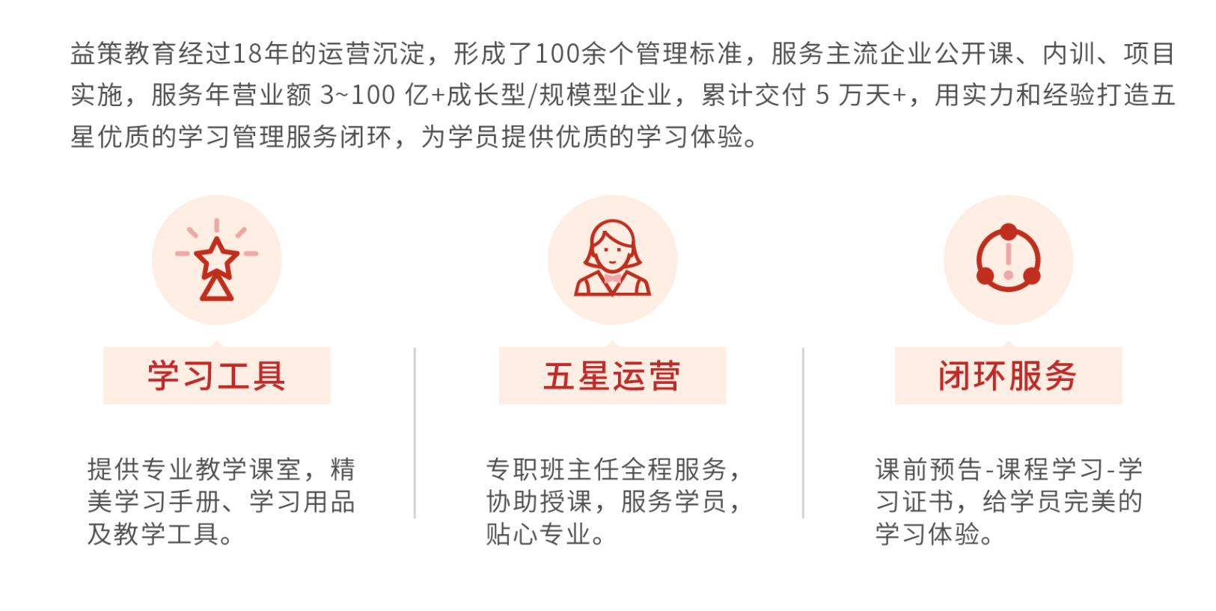

**海康威视北京分公司 人事行政经理**

**百世物流科技北京分公司 总经理**

**中海集装箱运输 副总经理**



04

运营服务

益策教育经过20年的运营沉淀，基于“三驾马车（学习模式+学习地图+学习引擎）”方法论内核，形成了100余个管理标准，服务主流企业公开课、内训、项目实施，客户对象为年营业额3~100亿+成长型/规模型企业，累计交付5万天+，用实力和经验打造五星级学习管理服务闭环，为学员提供优质的学习体验。



03

学员评价

“这次4D领导力和高效团队管理课程的学习，受益匪浅。不管是从系统性认知角度还是工具应用角度，对我帮助都很大。这个课程的实用性不仅简单易用、落地性强，而且也易于传递，对企业高层、中层甚至基层岗位都能适用。本课程还提供了几种有效的团队和个人的教练式诊断工具，方便我们快速准确找出核心问题及有效的解决方案，提升工作效率！”

“感谢苏老师给我们公司中高层两天精彩的4D课程，让我们认知团队的长短板，通过4D系统如何调整，让我们彼此增进了理解、加强了信任，提高了工作效率。”

“4D体系，用一个坐标，把团队成员的四种个性、团队的四种文化、团队的四种场域和八种卓越的行为融合在一起，很巧妙，很有说服力。苏老师课程的落地性很强。这是一门强调思维改变和行为改变的卓越课程，很实用。如果职业人都掌握4D全能的思维，我深信将更加有助于企业的发展！”

**百度公司商业平台 研发部体系培训负责人**

“苏老师的两天4D团队工作坊让我们的团队领导力提升了很多，理论逻辑架构明晰，落地应用性非常强，用4个场域来全面建设团队，做4D全能的领导者；改变心智模式和行为模式，打造高绩效团队。这是一门很好的团队领导力提升课程，值得每个团队学习和领悟。”



苏进

美国宇航局4D领导力认证培训师

主讲课程

4D领导力-打造高绩效的完美团队、团队协作的五大方略、高效管理者的核心五任务等。

实战经验

拥有15年中外企业的高管经验，曾任国内最大的办公用品B2B公司亚商在线副总裁；担任世界500强欧迪办公（Office Depot）亚太区代理人力资源总监期间，负责欧迪办公亚太区中高层人力资源及领导力项目建设工作，在团队领导方面有丰富的经验。多家企业常年管理顾问、高管一对一教练。

服务客户

百度、中国电信、三星、搜狐、高德软件、百世物流、海康威视、顺丰优选、中石化、阳光保险、中国运载火箭研究院、中国远大集团、中青旅……

授课特点

擅长将专业理论与中外企业实操管理经验相结合，台风稳健，互动性强，以教练式培训的方式，注重培训效果转化和落地。

专业背景

专注于领导力发展研究，已获得美国宇航局4D领导力课程认证培训导师、领越领导力认证导师、加拿大埃里克森教练学院认证教练等授课资格、美国Table Group国际版权课程《克服团队协作的五种障碍》认证导师。



05

专家简介

对

收费：5200元/人 报名费包括学费、资料费；交通食宿费用自理。

因本次课程限定席位为50位，名额有限，先报先得，请尽快申请课程。

本课程可提供的学习工具包（打勾代表可提供）： 电子版学员讲义 课后延展学习-书籍推荐

（本课程由于特殊原因，不提供电子版学员讲义，敬请谅解。）

报名方式：益策学习通会员，请登录学乎网报名自动扣费；非会员用户，请联系您的学习顾问。

撤销席位：报名成功的客户通过学乎网撤销预留席位，如在开课前3天取消报名，将100%退回原课程费用；如在开课3天内取消报名或缺席，将收取课程费用的50％作为课程席位空置费。



07

课程回执



06

温馨提示

**《4D领导力 — 打造高绩效的完美团队》课程**

**时间/地点/主讲：11月16-17日/广州/苏进**

|  |  |  |  |
| --- | --- | --- | --- |
| **公 司 名 称** |  | | |
| **姓 名** | **部 门 / 职 务** | **手 机** | **E-mail** |
|  |  |  |  |
|  |  |  |  |
|  |  |  |  |
| 联系人/电话 |  | | |
| 手机/邮箱 |  | | |



